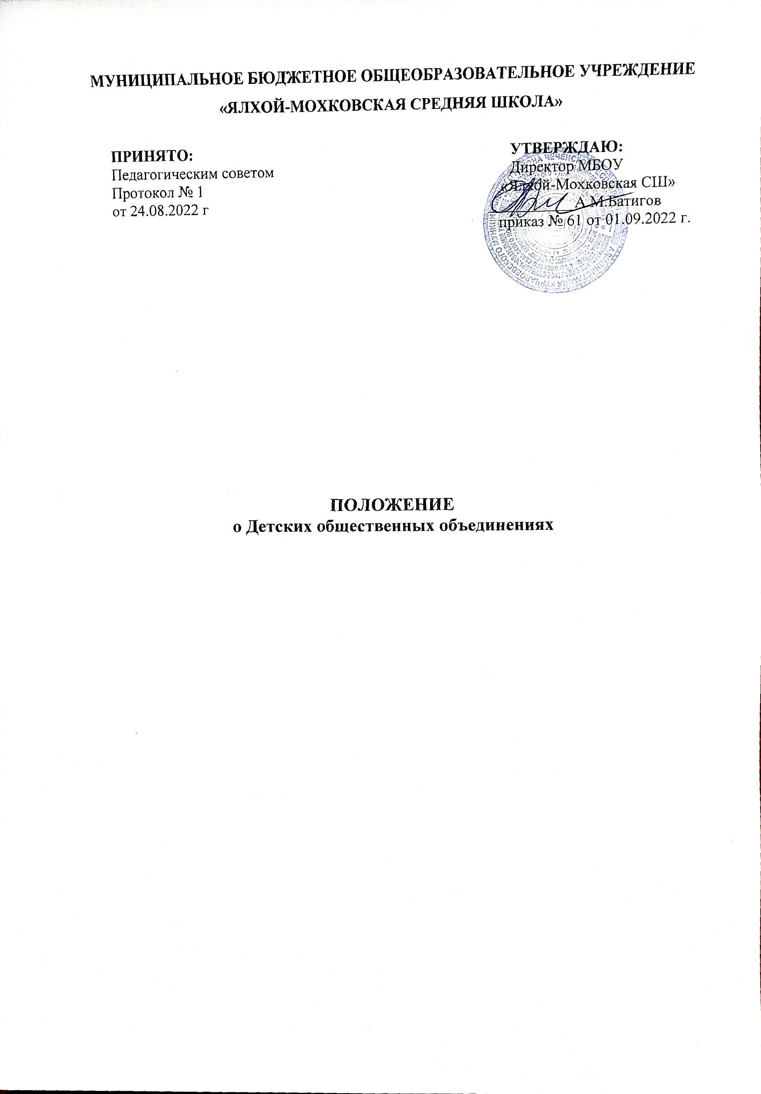

**1. Общие положения**

1.1 Настоящее положение регламентирует деятельность детских общественных объединений, являющихся органами ученического самоуправления.

1.2 Деятельность детских объединений осуществляется на основе Конвенции ООН о правах ребенка, Конституции РФ, Закона РФ “Об общественных объединениях” Федерального закона “О государственной поддержке молодежных и детских общественных объединений”, Закона РФ «Об образовании», а также действующего Устава школы.

1.3. Для координации работы в состав Совета входят заместитель директора по воспитательной работе, педагог – организатор.

**2. Цели:**

Основная цель деятельности детских школьных объединений воспитание свободной, ответственной личности, человека культуры, который способен действовать в условиях правового государства творчески, инициативно, с пользой для себя и общества.

**3. Основные задачи**

3.1. Содействие администрации школы:

- в совершенствовании условий для осуществления образовательного и воспитательного процесса, охраны жизни и здоровья обучающихся, свободного развития личности;

- в организации и проведении мероприятий.

3.2. Включение учащихся старшего и среднего звена в детское самоуправление.

3.3. Знакомство учащихся младшего звена с основами школьного детского самоуправления.

3.4. Вовлечение учащихся в традиционные школьные КТД (коллективное творческое дело), разработка новых КТД, акций и иных форм организации деятельности, развитие проектной деятельности.

3.5. Изучение правовых основ государства, формирование активной гражданской позиции.

3.6. Содействие всестороннему развитию личности «нового информационного века» в условиях глобальных кризисов.

**4. Права и обязанности членов Совета детской организации.**

Члены Совета имеют право:

4.1. Получать административную поддержку при подготовке и проведении мероприятий.

4.2. Получать информацию от администрации школы о проводимых школьных, муниципальных, республиканских мероприятиях.

4.3. Участвовать в выработке административных решений школы, связанных с её деятельностью в различных областях.

4.4. Выступать с инициативами по различным вопросам общественной жизни школы.

Члены Совета детской организации обязаны:

4.5. Соблюдать Устав школы.

4.6. Допускать представителей педагогического коллектива на проводимые заседания.

4.7. Оказывать содействие представителям педагогического коллектива в ознакомлении с деятельностью детской организации.

4.8. Ставить в известность администрацию школы о проведении планируемых мероприятий.

**5. Порядок приема и выхода.**

5.1. Прием и выход в детскую общественную организацию осуществляется добровольно на собрании класса в начале первой четверти.

5.2. Любой член детской организации имеет право сменить направления деятельности.

**6. Документация**

6.1. Детские организации ведут протоколы заседаний, разрабатывают положения акций и мероприятий.

**7. Поощрения и наказания**

7.1. По итогам работы по каждому направлению определяются лучшие лидеры, деятельность которых может быть отмечена приказам с занесением в личное дело, грамотой, ценным подарком.

7.2. Совет детской организации имеет право представлять к награде на муниципальном, республиканском уровне своих членов.